Диакон Борис Юрьевич Иванов
6 июня 1962 г.

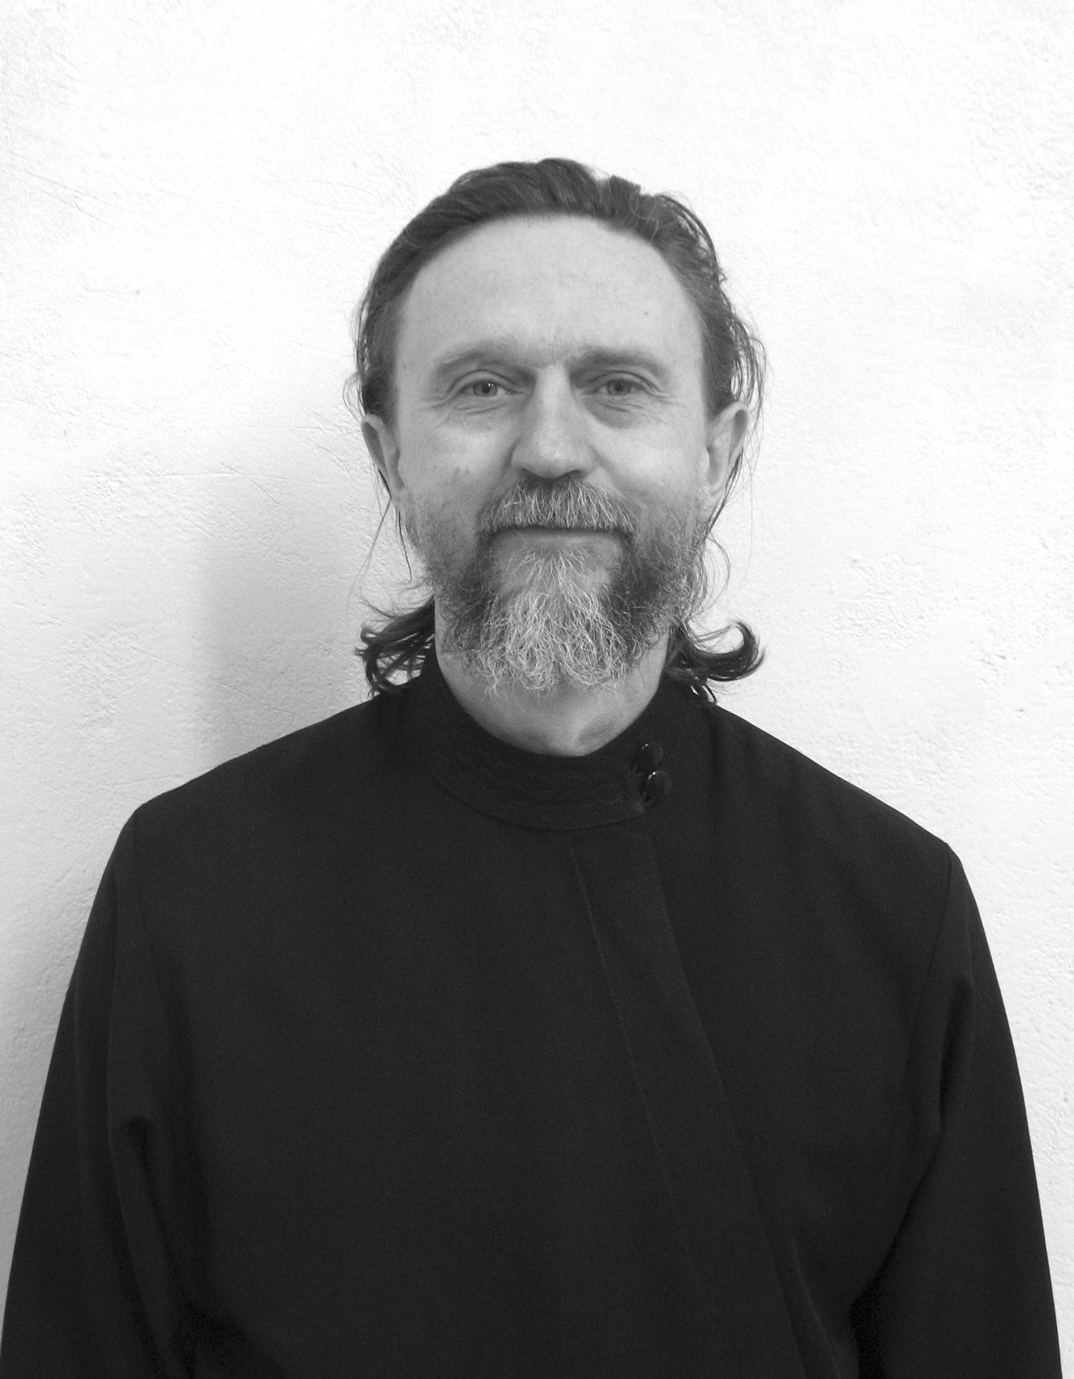
Штатный клирик

Храм св. прав. Иоанна Русского в Фили - Давыдкове

Светское образование
Средне-специальное: 1981 г. – Московский Радио-аппарато-строительный техникум.
Духовное образование
2015 г. – ПСТГУ
2015 г. - ПСТБИ
Хиротонисан
13 ноября 2016г. в сан диакона
День тезоименитства
6 августа

Награды
- Иерархические (богослужебные награды):
Не имеет
- Церковные награды (Патриаршая грамота, ордена, медали):
Не имеет

